**[90χρονη γιαγιούλα ψάλλει γλυκά το "Αναστάσεως ημέρα"](http://amfoterodexios.blogspot.com/2020/04/90.html)**

[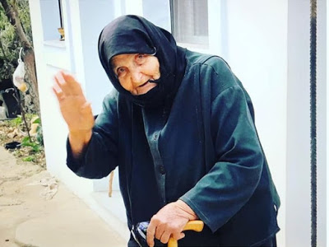](https://1.bp.blogspot.com/-w4h041jfWkA/XqBxMxH0I4I/AAAAAAAAGZ8/mF_E2tuk8rMSqNdio_67twa_ZpM-qo5TACNcBGAsYHQ/s1600/%25CE%259A%25CE%259C.jpg)

 Ζει στην ανατολική πλευρά της Καλύμνου, στην Παλιόνησο.

Το χωριό της έχει μόνο έξι κατοίκους.  
Η 90χρονη Κατερίνα Μακαρούνα,  
μητέρα 6 παιδιών και γιαγιά 25 εγγονιών και 15 δισέγγονων,  
ψάλλει με τη μελωδική της φωνή το "Αναστάσεως ημέρα".  
  
(ΥΓ: Ακούς το   
"Αναστάσεως ημέρα"   
από τα ευλογημένα χείλη της.   
Και μόλις έρθει η στιγμή να πιάσει να ψάλλει,  
και με την καρδιά της απελευθερωμένη πλέον, το "Χριστός ανέστη"...   
Τότε ένα ρίγος θα σε πιάσει ακούγοντάς την!   
Εγγυημένα.   
Δοκίμασέ το...)

[**https://www.youtube.com/watch?v=3F9FFxBAKtA**](https://www.youtube.com/watch?v=3F9FFxBAKtA)

**Ctrl $+$ κλικ για χρήση συνδέσμου( ο ύμνος είναι περίπου στο μέσο του βίντεο)**